Oficio N° 19.173
rrp/mrb
S.130ª/371ª

VALPARAÍSO, 15 de enero de 2024

Tengo a honra comunicar a Ud. que el diputado Felipe Donoso Castro reemplazará de forma permanente al diputado Sergio Bobadilla Muñoz, en la Comisión Mixta constituida para resolver las discrepancias surgidas durante la tramitación del proyecto de ley para reconocer el acceso a internet como un servicio público de telecomunicaciones, correspondiente al boletín N° 11.632-15.
Lo que me permito poner en vuestro conocimiento, por orden del señor Presidente de la Cámara de Diputados.
Dios guarde a Ud.

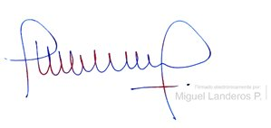

MIGUEL LANDEROS PERKIĆ
Secretario General de la Cámara de Diputados

